奈曼旗退役军人事务局
工作动态

第1期
奈曼旗退役军人事务局 2022年1月10日

竭诚暖心服务 情系退役军人

2022年1月10日下午，退役老兵张某及其亲属带着深深的谢意来到奈曼旗退役军人事务局，送上了一面写有“竭诚暖心服务·情系退役军人”的锦旗，表达暖心和致敬之情，感谢退役军人事务局把党和政府的关爱和温暖送到了退役军人的心坎上。
张某因病被评为三级伤残，2021年9月，从部队移交到地方，旗退役军人事务局考虑到他身体的特殊情况，主动协调社保、医保等单位，帮助他落实相关待遇等，旗退役军人事务局以维护好广大退役军人合法权益为宗旨，结合工作实际、积极推进退役军人服务保障体系建设，为每名退役军人打造“量身定制”的服务，让军人和其他优抚对象满意，让他们成为全社会尊重的人，让军人成为全社会尊崇的职业。
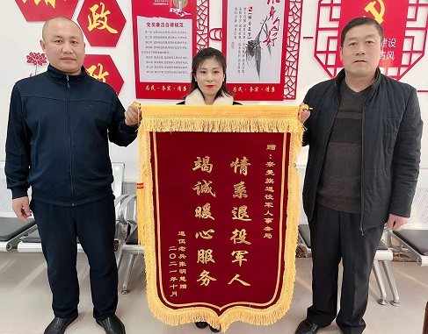
今后，旗退役军人事务局将继续认真贯彻习近平总书记关于退役军人工作的重要批示重要指示精神和退役军人工作相关部署要求，切实维护退役军人合法权益，在日常生活中要做到“退役军人就是自家人，退役军人的事就是自家事”。

抄报：通辽市退役军人事务局，旗委退役军人事务工作领导小组组长、副组长、分管领导
抄送：各苏木乡镇场、街道、嘎查村退役军人服务站；旗委办信息科、旗政府信息办、旗精神文明办、奈曼融媒体中心

